**Mellali**

**Jassim**

**BTS SIO**

TP- Regular expression Denial of Service (ReDos)

Question 1

1. re

2. regex

3. PCRE

4. sed

5. Perl

Question 2

Le moteur d’expression régulière exploité par l'interpréteur PHP sur lequel s’appuie l’applications web sbateliers est le moteur PCRE. C'est le moteur de choix pour PHP car il offre une grande compatibilité avec les expressions régulières Perl tout en fournissant des performances élevées.

Question 3

s : 0 match

sb : 1 match , temps de recherche : 1.0ms

sbs : 0 match

sbsb : 1 match , 0.0ms

sbsbs : 0 match

Question 4

**Répétition :**

$expression_reguliere = '/([a-z]+)+/';

**Alternative :**

$expression_reguliere = '/\b[a-z]{3}\b/';

Question 5

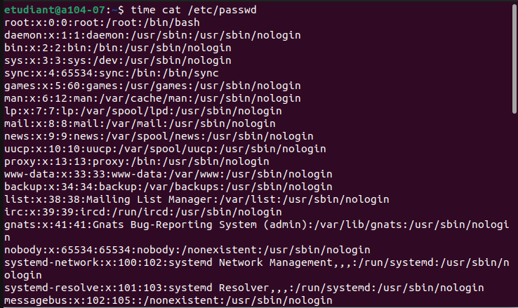

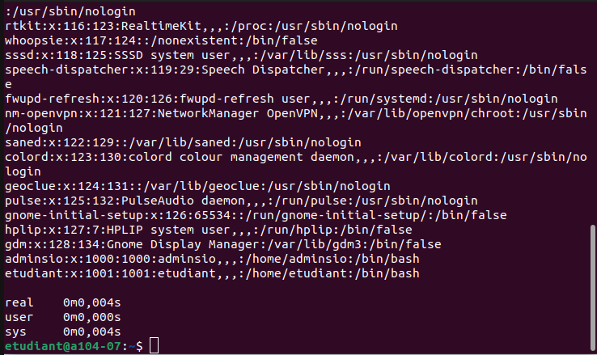

Question6

php -r



Question 7

time php -r 'echo preg_match("#^((sb)*)+$#","s") ;'

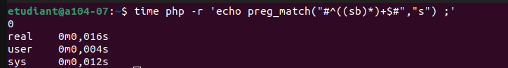

time php -r 'echo preg_match("#^((sb)*)+$#","sb") ;'

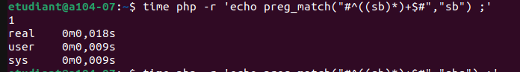

time php -r 'echo preg_match("#^((sb)*)+$#","sbs") ;'

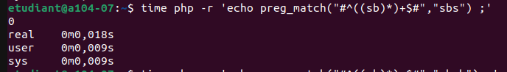

time php -r 'echo preg_match("#^((sb)*)+$#","sbsb") ;'

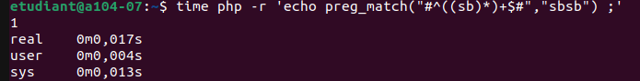

time php -r 'echo preg_match("#^((sb)*)+$#","sbsbs") ;'

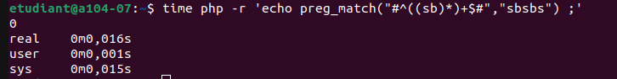

Question 8

Pas de chiffres, pas de limite de caractère, que des minuscules, pas de notation de caractère

Question 9



Question 10



Question 11

Civilité : Madame/Monsieur

Nom : ^[a-zA-ZÀ-ÖØ-öø-ÿ \'-]+$

Prénom : ^[a-zA-ZÀ-ÖØ-öø-ÿ \'-]+$

Naissance : /^(0[1-9]|[1-2][0-9]|3[0-1])\/(0[1-9]|1[0-2])\/((19|20)\d{2})$

Email : /^[a-zA-Z0-9._%+-]+@[a-zA-Z0-9.-]+\.[a-zA-Z]{2,}$

Mobile : /^\d+$/

Adresse : ^[a-zA-Z0-9À-ÖØ-öø-ÿ \'-]+$

Code Postal : /^\d{5}$

Ville /^[a-zA-ZÀ-ÖØ-öø-ÿ \'-]+$

MDP : /^(?=.*\d)(?=.*[a-z])(?=.*[A-Z]).{8,}$

Question 12

On peut rendre l’application vulnérable grâce à une injection de code